**Segundo cuatrimestre cierra con un bajo nivel de déficit fiscal**

Al 31 de agosto se observa un resultado fiscal negativo de Q359.3 millones, correspondiente al 0.1% del PIB. El bajo nivel de déficit es resultado principalmente de una desaceleración de la ejecución del gasto, mientras que los ingresos fiscales muestran un crecimiento moderado. Es importante indicar que el grado de cumplimiento de la cuota financiera, que es el cupo máximo que tienen las entidades para gastar en el cuatrimestre, se situó en 92.8%, mostrando con ello debilidades por parte de las instituciones para planificar y programar, lo cual incide en el resultado fiscal y los alcances en el cumplimiento de los objetivos estratégicos de las instituciones.

**Resultado Presupuestario**

Millones de quetzales

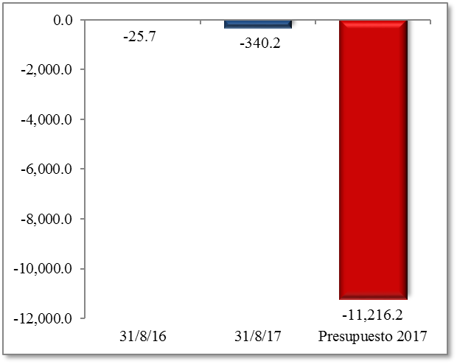

Fuente: Dirección de Análisis y Política fiscal

**La brecha fiscal se amplió**

Cifras preliminares de recaudación de agosto dan cuenta del desempeño positivo en ISR, IPRIMA y timbres que en conjunto sobrepasaron la meta del mes por Q105.7 millones, el IVA total presenta un desempeño negativo dejando de recaudar Q120.3 millones, este resultado mensual nuevamente amplía la brecha fiscal negativa acumulada a agosto ubicándola de nuevo en el orden de los Q762.3 millones, esto incluyendo la recaudación extraordinaria del Acuerdo Gubernativo 82-2017.

**Recaudación Tributaria**

Millones de quetzales

Fuente: Dirección de Análisis y Política Fiscal

De manera interanual la recaudación tributaria acumulada crece en 5.2% (Q 1,898 millones), este crecimiento interanual influenciado principalmente por el IVA doméstico que aumentó 9.2%, IVA importaciones con 4.9% e ISR con 2.1%.

**Impuesto al valor agregado**

Por concepto de la recaudación mensual este impuesto dejó de percibir Q 120.3 millones respecto a la meta, esta caída obedece al bajo rendimiento en el IVA doméstico.

El crecimiento interanual del IVA doméstico acumulado es de 9.2%, dicho crecimiento está influenciado principalmente por el flujo de remesas familiares que de manera acumulada crecen respecto a lo observado el año anterior *(en agosto las remesas familiares se ubicaron en 16.2% monto superior al observado en 2016 cuando crecían en 15.1%)*, y por el crecimiento en la economía interna que medida a través de la variación de tendencia ciclo del IMAE la sitúa en junio en un ritmo de 3.1% superior al 2.6% del año anterior

**Impuesto al valor agregado**

Variación interanual Acumulada

Fuente: Dirección de Análisis y Política Fiscal

**El impuesto sobre la renta**

De manera mensual, este impuesto alcanzo la meta establecida, superándola por Q 81.7 millones; es preciso acotar que dicha recaudación incluye recaudación extraordinaria producto de la vigencia del Acuerdo Gubernativo 82-2017.

De manera acumulada el ISR genera una brecha positiva de Q 560.1 millones esto en gran medida generado por recaudación extraordinaria (Adeudos y AG 82-2017) .

**Impuesto sobre la renta**

Variación interanual Acumulada

Fuente: Dirección de Análisis y Política Fiscal

Fuente: Dirección de Análisis y Política Fiscal

**El resto de los impuestos**

De manera mensual, los derechos arancelarios a la importación, derivados del petróleo, el de circulación de vehículos, bebidas, tabacos y cemento en conjunto dejaron de percibir Q 57.7 millones respecto a la meta. Los únicos impuestos que superan la meta establecida son el impuesto a timbres e IPRIMA.

**Recaudación tributaria**

Millones de quetzales

Fuente: Dirección de Análisis y Política Fiscal

**Marcada desaceleración en la ejecución de gasto**

La ejecución en el segundo cuatrimestre de 2017, estuvo marcada por un aumento en la ejecución en el primer mes (mayo) pero posteriormente hubo una marcada desaceleración pasando de un crecimiento interanual acumulado de 9.2% en mayo de 2017 a un 5.2% para el cierre de agosto. Sin embargo, estos resultados son aun positivos con respecto a lo observado el año anterior en donde a lo largo del primer y segundo cuatrimestre la variación interanual fue negativa, aunque a partir mayo de 2016 esa contracción era cada vez menor.

**Ritmo de Ejecución del Gasto**

Variación Interanual Acumulada

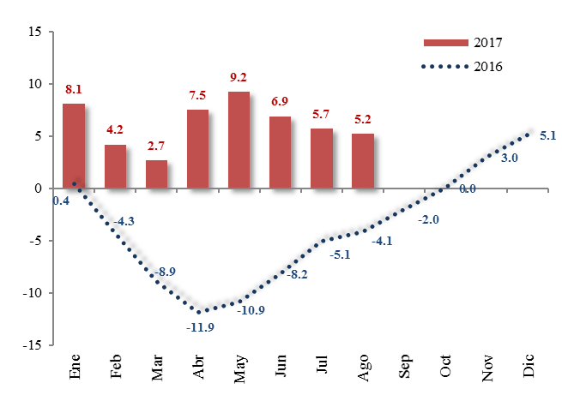

Fuente: Dirección de Análisis y Política fiscal

Los problemas con la ejecución en los rubros de bienes y servicios e inversión real directa siguen asociados a las dificultades de las instituciones en la adquisición y contratación de insumos y en la construcción y mantenimiento de la obra vial.

En efecto, en el rubro de bienes y servicios a penas se ha ejecutado el 35.1% del presupuesto y muestra una reducción interanual de 9.1%, por su parte la inversión real directa está muy por encima de lo ejecutado el año anterior, ya que al 31 de agosto de este año se observa un nivel de Q648.9 millones, y a esta misma fecha del año anterior se había ejecutado Q198.9 millones. Sin embargo, el grado de ejecución presupuestaria es bajo y se ubica en 10.4% del total presupuestado.

Por su parte, las transferencias corrientes siguen siendo los principales impulsadores de la ejecución, a la fecha muestra una tasa de crecimiento interanual de 16.2%, encabezadas principalmente por las transferencias institucionales y por aporte constitucional.

Es importante señalar, que la autoridad fiscal coadyuvó a que la ejecución fuera mayor, derivado de que se aprobó la mayor parte de las solicitudes de las instituciones, e incluso se aprobaron los techos del cuatrimestre para acelerar la ejecución, ya que las entidades iban a tener una mayor certeza de su disponibilidad financiera. No obstante, el porcentaje de ejecución de la cuota financiera del cuatrimestre fue más bajo comparado con el observado en el primer cuatrimestre.

**Porcentaje de Ejecución de Cuota Financiera**

Primer y Segundo Cuatrimestre 2017



Fuente: Dirección de Análisis y Política Fiscal

Sin embargo, hay entidades que en términos del grado de ejecución de cuota financiera han mejorado su desempeño, con respecto a lo observado en el primer cuatrimestre tal el caso de los ministerios de finanzas, comunicaciones, agricultura, defensa, entre otras. No obstante, hay otras entidades que su desempeño se redujo como cultura, energía, desarrollo social y educación.

**Variación entre el grado de ejecución de la cuota financiera entre el 1er y 2do cuatrimestre 2017**

Porcentajes

Fuente: Dirección de Análisis y Política Fiscal

En lo que respecta gasto social realizado en los sectores de educación, salud y vivienda se ubica al cierre de agosto de 2017 en Q15,713.4 millones, que representa un grado de ejecución presupuestaria de 52.9%, este nivel, como se observa está por debajo de la ejecución institucional (55.2%) debido a que el sector salud y asistencia social sigue mostrando a la fecha una baja ejecución, no así los otros sectores que muestran porcentajes de ejecución por arriba del 55%.

Al observar el gasto de los Acuerdos de Paz (gasto social más gasto en seguridad ciudadana y entidades de justicia) el gasto aumenta a Q21,217.6 millones, con un grado de ejecución de 53.9%, lo que resalta es el aporte a las entidades como el Ministerio Público, Organismo Judicial y la Corte de Constitucionalidad que tienen altos grados de ejecución, lo cual evidencia el cumplimiento oportuno en el pago de dichos aportes. Por su parte, el sector de seguridad interna muestra un menor desempeño en el uso de su asignación presupuestaria ya que tiene un grado de ejecución de 48.2%.

**Gasto de los Acuerdos de Paz**

**Presupuesto y Ejecución 2017**

**-Millones de quetzales-**



Fuente: Dirección de Análisis y Política fiscal

**Se ha colocado el 75% de la emisión de bonos autorizada por el Congreso**

En cuanto a los recursos por endeudamiento que se han captado a agosto de 2017, es importante señalar que, en concepto de préstamos externos, el financiamiento neto sigue siendo negativo en Q1,800.9 millones, debido a que únicamente se han recibido desembolsos por Q186.4 millones, de un total presupuestado de Q2,637.7 millones, mientras que los pagos por amortizaciones de capital realizados ascienden a Q1,987.3 millones.

En lo que respecta a la emisión y colocación de Bonos del Tesoro, de los eventos realizados a la fecha en el mercado nacional e internacional, se han adjudicado un total de Q9,840.2 millones (incluye roll over y la colocación de un Eurobono por US$500 millones), dichas colocaciones se han adjudicado en condiciones financieras favorables.

Derivado de lo anterior, queda pendiente de colocar en lo que resta del año, Q3,310.1 millones, conforme lo establece el cupo autorizado por el Congreso de la República.

**Colocación de Bonos del Tesoro**

Al 31 de agosto de 2017

Millones de quetzales y porcentajes

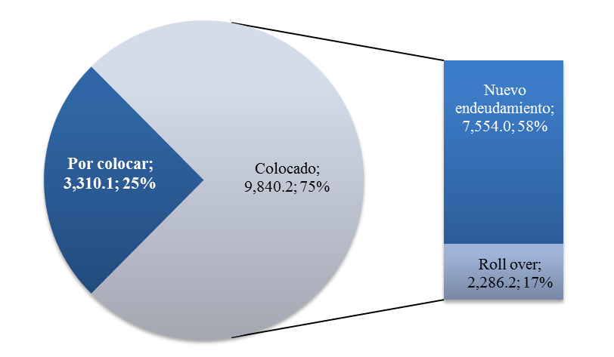

Fuente: Dirección de Análisis y Política fiscal

**Ambientes macroeconómicos (externo e interno)**

En el entorno externo, este mes el informe llamado Libro Beige de la Fed, mostró que la economía de Estados Unidos crece a un ritmo modesto y moderado. Según el informe elaborado por los doce bancos estatales estadounidenses sobre las condiciones económicas actuales, el gasto de los consumidores aumentó en la mayoría de los distritos, con ganancias registradas en las ventas al por menor y el turismo, aunque los resultados fueron mixtos en las ventas de vehículos; el gasto de capital también aumentó en varios distritos y la actividad manufacturera creció modestamente. En lo que concierne al crecimiento del empleo, el informe advierte de una ligera desaceleración y resalta que se existen indicios de escasez de trabajadores en numerosas industrias, especialmente en la fabricación y la construcción. Muchos de los 12 distritos reportaron que las empresas tenían dificultades para llenar empleos abiertos en todos los niveles de especialidad, pero que esto no se traducía en un amplio impulso a los salarios.

El Departamento de Comercio Estadounidense en su segunda estimación del PIB correspondiente al segundo trimestre de 2017, indicó que se aceleró más de lo previsto, haciéndolo a su mayor ritmo en más de dos años; la estimación indica una tasa anual de 3.0%, según datos corregidos de variaciones estacionales, contra un aumento de 1.2% en el primer trimestre.

**Producto Interno Bruto estadounidense**

Variación interanual

Fuente: Investing.com

El crecimiento del empleo en Estados Unidos se desaceleró más de lo previsto en agosto, la tasa de desempleo subió una décima porcentual, a 4.4%; la moderación del crecimiento del empleo en agosto probablemente refleja una anomalía estacional, así como también una escasez de trabajadores calificados, pues llevó a la expansión de las nóminas debajo del promedio mensual de 176,000. El Departamento del Trabajo afirmó que el huracán ‘Harvey’, que provocó estragos en partes del estado de Texas, no tuvo un efecto discernible en las nóminas debido a que el desastre ocurrió después del período del sondeo para el reporte de empleo de agosto

En la zona euro, los principales indicadores económicos denotan estabilidad, la confianza de los consumidores mejoró 0.2 puntos en agosto, situándose en -1.5 puntos desde los -1.7 de julio, según el dato adelantado publicado por la Comisión Europea; en el conjunto de la Unión Europea, el indicador adelantado de confianza de los consumidores se ha mantenido estable en -2.3 puntos. Por su parte, el Índice PMI Compuesto de la actividad total de la zona euro se situó en 55.8, una décima por encima del dato del mes precedente; así, el índice del sector manufacturero avanzó hasta el 57.4 en agosto, frente al 56.5 de julio y el de producción del mismo sector, avanzó hasta el 58.1 frente al 56.5 anterior, influenciado principalmente por aumentos en la producción y en la generación de nuevos pedidos. En caso contrario, el sector servicios mostró su peor desempeño de los últimos siete meses al retroceder hasta el 54.9 en agosto, desde el 55.4 de julio.

Este mes, SIECA presentó su informe Económico Regional 2016-2017 oportunidades y retos para Centroamérica, en el que se abordan temas relacionados con los sectores clave del proceso de integración económica centroamericana, generando y analizando conocimientos sobre el contexto económico internacional y regional. Dentro de los principales hallazgos del informe se encuentran:

el crecimiento que la actividad económica de Centroamérica mostró durante 2016, con un PIB regional de 3.5%; las contribuciones de las condiciones internacionales, que favorecido la reducción progresiva del déficit comercial extra regional; y el desempeño moderado en los índices aplicados al entorno de negocios que tiene Centroamérica, entre los que se cuentan el Doing Business del Banco Mundial, el Índice de Competitividad Global del Foro Económico Mundial, y otros.

El entorno interno, este mes la percepción sobre la situación económica actual y el ambiente para los negocios es desfavorable comparado al mes anterior, el nivel del Índice de Confianza de la Actividad Económica se situó en 44.45 puntos, inferior en 4.76% con el registrado en julio, aunque mayo en 18.53% respecto al registrado en agosto 2016.

**Índice de confianza de la actividad económica**

Enero 2016 – agosto 2017

zona de expansión

Fuente: Banco de Guatemala

El comportamiento del nivel general de precios de la economía en agosto registró una variación intermensual de -0.30% e interanual de 4.72%, según la más reciente publicación del INE; la variación interanual del IPC está basada en el comportamiento de los combustibles, el desempeño de la política monetaria y fiscal y por la evolución de los precios de las materias primas. De acuerdo con a las expectativas de inflación resultantes de la encuesta al panel de analistas privados, se espera un ritmo inflacionario de 4.47% para septiembre y 4.52% para octubre de 2017; en un horizonte de 12 y 24 meses se esperaría un ritmo de 4.48% y 4.51% respectivamente.

El costo de adquisición de la Canasta Básica Alimentaria bajo Q 142.20 con relación al registrado el mes anterior y respecto a agosto del año anterior se incrementó Q 463.35. El costo de adquisición de la Canasta Básica Vital también disminuyo Q 259.49 con relación al registrado en el mes anterior y respecto a agosto 2016 se incrementó en Q 845.52. Por su parte, la actividad económica en julio, según la estimación del IMAE publicada este mes, mostró un crecimiento de 3.1%, siendo el Comercio al por mayor y menor, los Servicios Privados e Intermediación financiera, las actividades económicas que influenciaron positivamente dicho resultado.

**Anexos**

